FORMAÇÃO Trabalhadores e trabalhadoras ASSALARIADOS rurais e o RACISMO

Programação

Primeiro dia
HORÁRIO | PROGRAMAÇÃO | DESCRIÇÃO
9h às 9h30 | Mesa de abertura | CUT – Anatalina Lourenço, secretária de combate ao racismo  CONTAR - Gabriel Bezerra, presidente  Oxfam Brasil – Katia Maia, Diretora Executiva*
09h30 às 10h | O que é racismo? | Apresentação:  Ramatis Jacino - UFABC  Mediação: CUT
11h às 11h15 | Coffee Break
11h15 as  11h45 | O mecanismo do racismo estrutural no Brasil: eugenia e a construção da exclusão dos trabalhadores rurais. | Apresentação:  Weber Lopes Góes  Mediação: CUT
12h30 às 14h00 | Almoço
14h às 14h30 | Interseccionalidades:  Raça, Gênero e Classe | Apresentação:  Ieda leal- MNU  Mediação: Tauá Lourenço – Oxfam Brasil
15h15 às 16H15 | Trabalho análogo ao escravo: Racismo e trabalho análogo ao escravo no Brasil  Gênero e trabalho escravo: A realidade da mulher negra rural em frente às violações trabalhistas | Apresentação:  Raíssa Roussenq  Apresentação:  Natália Suzuki – Repórter Brasil  Mediação: CUT
16h15 às 16h30 | Coffee Break
18h | Encerramento

Segundo dia

HORÁRIO | PROGRAMAÇÃO | Debatedores
9h às 10h | Desafios da legislação trabalhista para as questões de raça e gênero no Brasil | Apresentação:  Carlos Eduardo – Assessor CONTAR  Marina Marçal - iCS  Mediação: CUT
10h45 às 11h | Coffee Break
11h às 12h00 | As diferentes facetas do racismo e seus impactos nas relações de trabalho | Apresentação:  Mario Jorge – CEERT  Apresentação:  Marquinhos – DIEESE  Mediação: CUT
13h às 14h30 | Almoço
14h30 às 15h30 | O papel dos e das dirigentes sindicais e os sindicatos rurais na luta contra o racismo no meio rural | Apresentação:  Anatalina Lourenço – Secretaria de combate ao racismo da CUT  Apresentação:  Carlos Eduardo – Assessor CONTAR  Mediação: Oxfam Brasil
16h15 às 16h30 | Coffee Break
16h30 às 17h | Encerramento e próximos passos | Apresentação:  Carlos Eduardo – Assessor CONTAR

O que é racismo
A 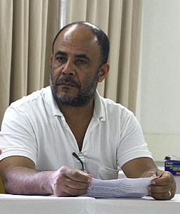 |  | Ramatis Jacino. Professor da Bacharelado em Ciências Econômicas da Universidade Federal do ABC. Mestre e doutor em História Econômica pela Faculdade de Filosofia, Letras e Ciências Humanas da Universidade de São Paulo - FFLCH/USP. Pesquisador em nível de pós doutoramento junto ao Centro de Estudos Sociais da Universidade de Coimbra -CES/UC, em Portugal. Autor de O Branqueamento do Trabalho (2008), Transição e Exclusão (2014) e Desigualdades Raciais no Brasil (2019).
O mecanismo do racismo estrutural no Brasil: eugenia e trabalhadores rurais.
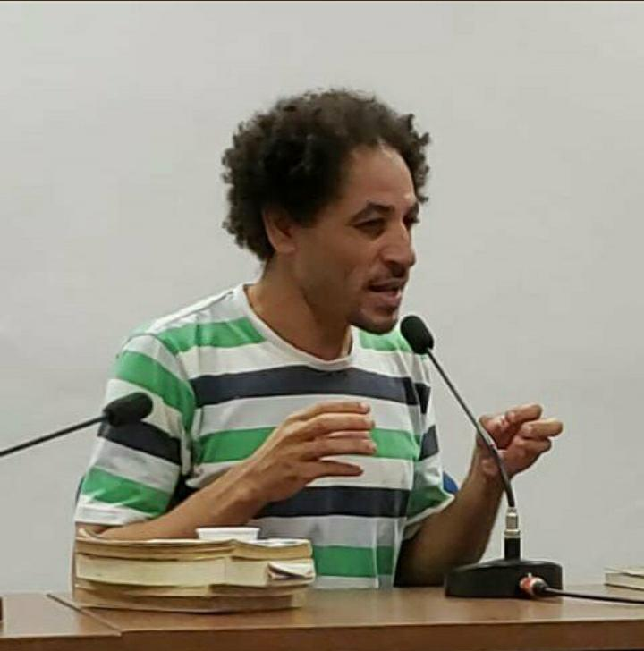 |  | Historiador, Especialista em Ciências Sociais pela UNESP de Marília, Doutor em Ciências Humanas e Sociais pela UFABC.
Interseccionalidades: Raça, Gênero e Classe
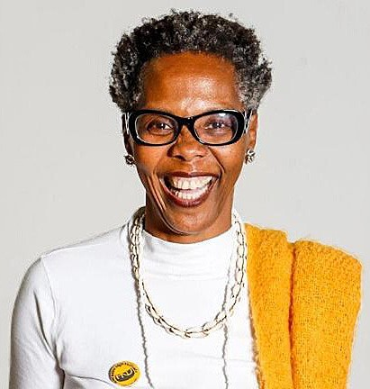 | Iêda Leal, Coordenadora Nacional do Movimento Negro Unificado e Secretária de Combate ao Racismo da Confederação Nacional dos Trabalhadores em Educação (CNTE)

Trabalho análogo ao escravo: Racismo e trabalho análogo ao escravo no Brasil

Gênero e trabalho escravo: A realidade da mulher negra rural em frente às violações trabalhistas
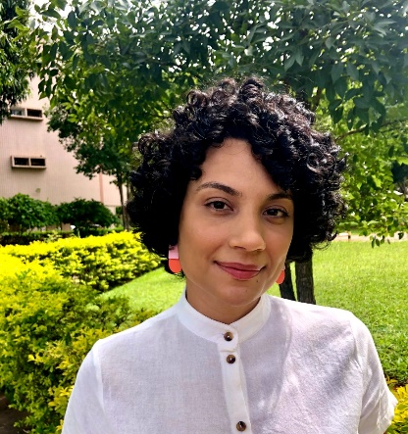 | Raissa Roussenq. Pesquisadora. Doutoranda em direito pela Universidade de Brasília (UnB). Autora do livro "Entre o silêncio e a negação: trabalho escravo contemporâneo sob a ótica da população negra (Letramento, 2019).
 | Natália Suzuki. Jornalista e cientista social pela Universidade de São Paulo, mestre em Ciência Política e pós-graduada em Direitos Humanos e Intervenção Humanitária pela Universidade de Bolonha. Foi repórter da Agência Carta Maior de Notícias; estagiou na United Nations Office on Drugs and Crimes (UNODC) de Viena na área de comunicação e no projeto contra tráfico de pessoas; trabalhou nas áreas de comunicação e educação de organizações da sociedade civil, como o Fundo Brasil de Direitos Humanos, Instituto Paulo Freire e Conectas Direitos Humanos. É doutoranda do departamento de Ciência Política da Universidade de São Paulo.
Desafios da legislação trabalhista para as questões de raça e gênero no Brasil
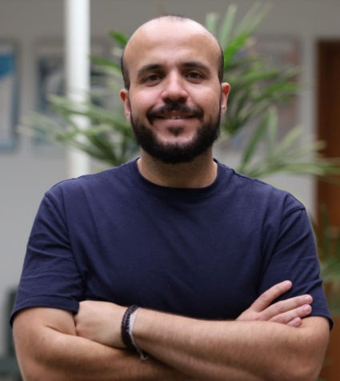 | Carlos Eduardo Chaves Silva. Advogado. Foi assessor da Federação dos Trabalhadores na Agricultura no Estado da Bahia, Confederação Nacional dos Trabalhadores na Agricultura (CONTAG). Representa a CONTAR na Comissão Nacional l para Erradicação do Trabalho Escravo - CONATRAE e participou da construção da Política Nacional dos Trabalhadores Rurais Empregados do Governo Brasileiro. Há 16 anos participa das negociações de contratos coletivos de trabalho, sobretudo nas cadeias de exportação de produtos da agricultura e pecuária. Atualmente trabalha como coordenador de projetos na Confederação Nacional dos Trabalhadores Assalariados e Assalariadas Rurais (CONTAR) e presta consultoria às entidades sindicais do campo brasileiro e atua em projetos de cooperação com organizações nacionais e internacionais.
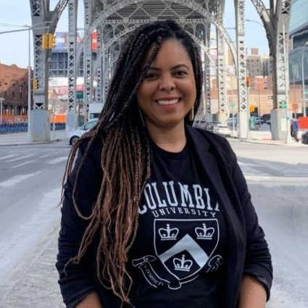 | Marina Marçal, advogada, coordenadora de política climática no Instituto Clima e Sociedade, doutoranda em sociologia e direito pela Universidade Federal Fluminense, com período como pesquisadora visitante em Columbia Law School (Nova York/2022) no programa de meio ambiente e energia. Membro do Columbia Women Leadership Network Program (Cohort 2022). Mestra em Relações Étnico-Raciais pelo CEFET-RJ (2018) e Mestra em Sociologia e Direito (2019) na linha de conflitos socioambientais, rurais e urbanos pela Universidade Federal Fluminense.
As diferentes facetas do racismo e seus impactos nas relações de trabalho
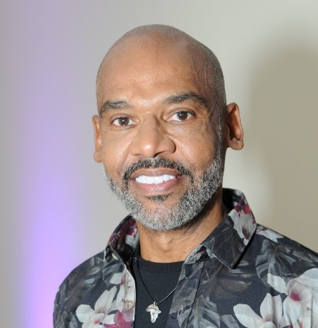 | Mario Rogério Silva é diretor do CEERT – Centro de Estudos das Relações de Trabalho e Desigualdades. Responsável pelo programa Censo da Diversidade. Sociólogo, Mestre em Ciências Sociais com foco na Classificação Racial. Diretor do Solidarity Center, AFL-CIO, Conselheiro Artigo 19 e Anistia Internacional.
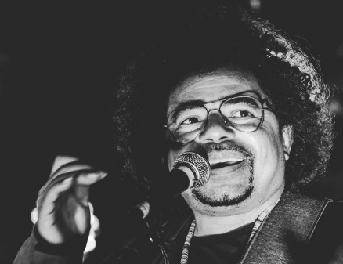 | É músico e economista graduado em Ciências Econômicas pela Universidade São Judas Tadeu. Possui especialização em gestão pública pela Fundação Escola de Sociologia e Política de São Paulo (FESPSP). Mestre no Programa de Economia Política Mundial da Universidade Federal do ABC (UFABC). Atua com pesquisa em estudos sobre mercado de trabalho no Departamento Intersindical de Estatística e Estudos Sócio Econômicos (DIEESE) com foco em agricultura familiar e economia solidária. Em 2017 lançou seu primeiro EP chamado Rebobinado.

O papel dos e das dirigentes sindicais e os sindicatos rurais na luta contra o racismo no meio rural
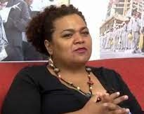 | Anatalina Lourenço Formada em ciência sociais pela UNIVERSIDADE ESTADUAL PAULISTA -UNESP. Professora da rede pública estadual e municipal de São Paulo. Dirigente Estadual da APEOESP. Presidenta Fórum Estadual de Educação e Diversidade de São Paulo -FEDER-SP. Atual Secretária Nacional de Combate ao Racismo da CUT-BRASIL.
Encerramento e próximos passos
 | Carlos Eduardo Chaves Silva. Advogado. Foi assessor da Federação dos Trabalhadores na Agricultura no Estado da Bahia, Confederação Nacional dos Trabalhadores na Agricultura (CONTAG). Representa a CONTAR na Comissão Nacional l para Erradicação do Trabalho Escravo - CONATRAE e participou da construção da Política Nacional dos Trabalhadores Rurais Empregados do Governo Brasileiro. Há 16 anos participa das negociações de contratos coletivos de trabalho, sobretudo nas cadeias de exportação de produtos da agricultura e pecuária. Atualmente trabalha como coordenador de projetos na Confederação Nacional dos Trabalhadores Assalariados e Assalariadas Rurais (CONTAR) e presta consultoria às entidades sindicais do campo brasileiro e atua em projetos de cooperação com organizações nacionais e internacionais.

